BOLETÍN MES DE FEBRERO 2022
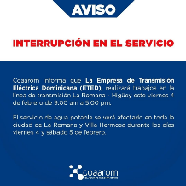
……….................................................................................................
COAAROM informa que la empresa de transmisión eléctrica dominicana (ETED), realiza trabajos en línea de transmisión La Romana- Higuey este viernes 4 de febrero de 9:00 am a 5:00 pm.
……….................................................................................................
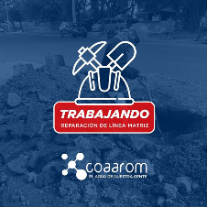
Una de nuestras brigadas de la dirección Operaciones y Mantenimiento de Redes, trabaja en la reparación de avería en la línea matriz de 16 pulgadas en la calle Eugenio Miches antigua prolongación Santa Rosa frente al Peñón.
……....................................................................................................
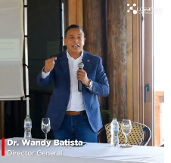
En el día de hoy nuestro Director General el Dr. Wandy Batista, participó en la presentación del Plan de Desarrollo Distrital Caleta junto a otras autoridades y comunitarios de la provincia.
..........................................................................................................
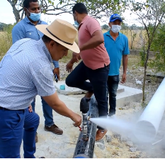
Nuestro Director General Wandy Batista supervisa junto al equipo técnico de la dirección de Operaciones la puesta en funcionamiento de los pozos 2, 3 y 5 en los campos de Espinillos.

..........................................................................................................
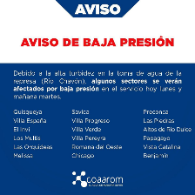
Aviso de baja presión. Debido a la alta turbidez en la toma de agua de la represa (Río Chavón), algunos sectores se verán afectados por baja presión en el servicio hoy lunes y mañana martes.

..........................................................................................................
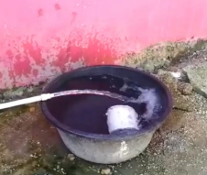
Moradores del municipio de Villa Hermosa reciben el preciado líquido, años sin llegar a sus hogares y gracias a la gestión de nuestro Director General Wandy Batista y el equipo técnico de la Dirección de Operaciones.

..........................................................................................................

..........................................................................................................
Seguimos abasteciendo los sectores afectados por baja presión en el servicio a través de camiones cisternas.

..........................................................................................................
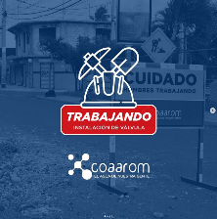
La Dirección de Operaciones y Mantenimiento de Redes, inicio en el día de ayer los trabajos para la instalación de válvula de 16 pulgada en la Av. Gregorio Luperón.
..........................................................................................................
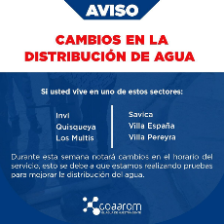
Durante esta semana notará cambios en el horario del servicio, esto se debe a que estamos realizando pruebas para mejorar la distribución del agua.
…………………………………………………………………………………………….
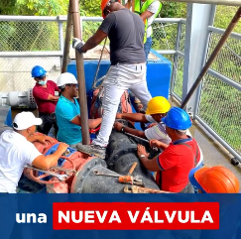
Equipo técnico de Electromecánica realizó la instalación de una nueva válvula de mantenimiento de 16 pulgadas en la toma de agua principal de la represa Río Chavón.

…………………………………………………………………………………………….
